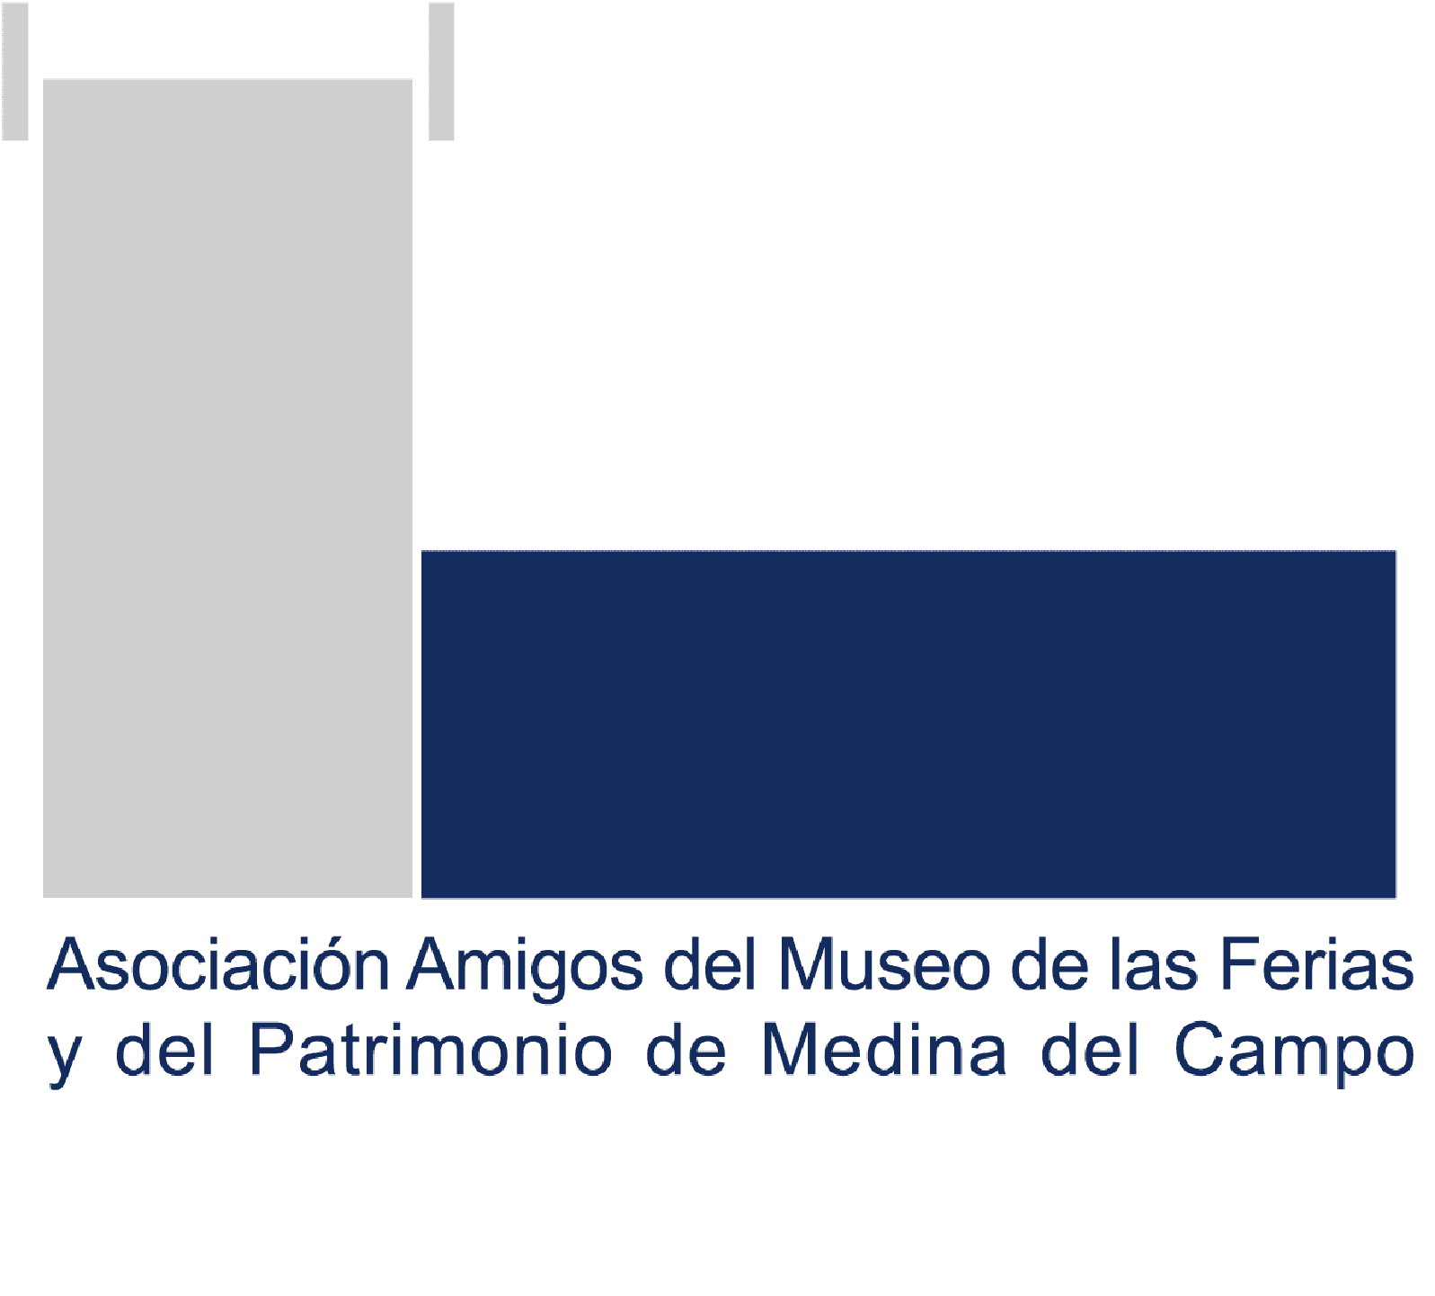

ESTIMADOS SOCIOS

Nos ponemos en contacto con vosotros, en primer lugar para comunicaros que está previsto realizar el próximo 11 de octubre, la visita a la Iglesia Parroquial de los Santos Juanes de Nava del Rey y, acto seguido, a la Iglesia Parroquial de San Pedro de Alaejos en su Plaza Mayor, y la Iglesia Parroquial de Santa María también de Alaejos, sita en la plaza que lleva su nombre. Saldremos de la Plaza de San Agustín, a las 9 de la mañana.

En Nava nos espera el párroco Hipólito Tabera Tabera y José Manuel, técnico de turismo de Nava. Tenemos que dar un donativo de un €uro por persona, tanto en Nava como en Alaejos para colaborar en los gastos de mantenimiento.

En Alaejos nos recibe la concejala de turismo María Ángeles Santana Frutos. Nos acompaña a las dos iglesias y al Museo.

Existe la posibilidad de una vez realizadas las visitas, quedarse a comer en Alaejos/Nava o venirse para Medina. Por ello se pide a los interesados expresen su deseo a la hora de inscribirse.

Como de costumbre, se apuntará en el Museo a los socios interesados, por orden de llegada, pues sólo se admitirán hasta completar un autocar o dos, en función de las peticiones; aún así, se dejarán algunos socios en reserva con su núm. de teléfono, para avisarles a primera hora del sábado, por si fallara alguien. Las fechas de inscripción son 7 y 8 de octubre.

En esta ocasión será obligado depositar la cantidad de dos €uros al anotarse en las dependencias del Museo, perdiéndose la citada cantidad en beneficio de la Asociación en caso de no asistir; por el contrario, si no se completarse el autocar y/o no pudiésemos realizar la excursión, se procedería a su devolución.

Del 7 al 9 de octubre se celebran las Terceras Jornadas sobre Patrimonio y Desarrollo en las Reales Carnicerías. El jueves 9 participamos como una de las entidades organizadoras de las jornadas. A las 19:15 h. Mesa Redonda “Oportunidades de Desarrollo del Patrimonio Desconocido”. La asistencia es libre y gratuita. Información e inscripciones (necesaria para obtención de diploma de asistencia) en el Ayuntamiento de Medina del Campo, Servicio de Desarrollo Local, 983812481, medina21@medinadelcampo.es

El día 15 de octubre se inaugura en el Museo de las Ferias la exposición. ‘Santa Teresa de Jesús y San Juan de la Cruz: El Encuentro’. Exposición conmemorativa del V Centenario del nacimiento (1515-2015) de Santa Teresa. Hasta el 14 diciembre 2014. La exposición ocupará todos los espacios expositivos del Museo de las Ferias, según un guión de tres grandes apartados: I "La Medina de los santos carmelitas"; II "La segunda fundación"; III "El encuentro de los fundadores: la expansión de la Reforma".

El día 16 de octubre, a las 20:00 horas en el Convento de las Madres Carmelitas de calle Santa Teresa se celebra un Recital Poético. Promete ser muy interesante.

El Taller interactivo “Teresa te Interesa”, gratuito y dirigido por Ismael Mena, se celebra el día 24 y también el 25 de octubre, en los locales del Museo. A las 17:30 h. El Taller “Historia del Arte” está previsto para enero 2015. Ya os informaremos.

La visita a Las Edades del Hombre de Aranda de Duero, pendiente de confirmación definitiva, se efectuará el sábado 25 de octubre.
Está previsto salir de Medina desde la Plaza de San Agustín a las 9 de la mañana; parar en el Monasterio de Santa María de la Vid, a 18 km. de Aranda. Visitar el Monasterio en visita guiada para todo el grupo de, entorno a 50-52 personas, a las 12:30 h. Seguido la comida a las 14:00 h. en el Refectorio. El precio es de 13 euros por persona (11 euros comida, 2 visita y guía) más 10 % iva, total 14,30 €uros por socio.
Por la tarde se efectuará la visita a Edades; en dos sedes. Para esta ocasión se han acondicionando dos templos, Santa María y San Juan. En Santa María se dispondrán los tres primeros capítulos y en San Juan el cuarto y último capítulo del que consta el guión de Eucaristia.
La vista será guiada al precio cerrado por la organización de 70 €uros, entrada incluida para grupos de no más de 20. El coste de la entrada individual es de 3 €uros. Como seremos sobre 50-52 socios serán tres grupos de 17. El coste de los tres grupos es de 210 €uros (poco más de 4 €uros por persona).
De tal modo que será obligatorio depositar la cantidad de 19 €uros al anotarse en las dependencias del Museo, perdiéndose la citada cantidad en beneficio de la Asociación en caso de no asistir; por el contrario, si no se completarse el autocar y/o no pudiésemos realizar la excursión, se procedería a su devolución.
Como de costumbre, se inscribirá a los socios interesados en el mostrador del Museo, por orden de llegada, pues sólo se admitirán hasta completar un autocar o dos en función de las peticiones; aún así, se dejarán algunos en reserva con su núm. de teléfono, para avisarles a primera hora del sábado, por si fallara alguien. Las fechas de inscripción son 20 y 21 de octubre.

Se solicita a todos los socios, de los que no poseemos su cuenta de correo actualizada, de alguna manera, dejen en la recepción del Museo su e-mail con el fin de ahorrar gastos en el envío de documentación. Disponemos de 92 cuentas fiables de los más de 300 socios que somos. Estas 92 cuentas recibirán este documento vía electrónica.
Del mismo modo necesitamos actualizar los teléfonos de contacto, ya sean móviles o fijos, a fin de resolver las incidencias que pudieran presentarse. Se enviará una sola carta solamente a aquellos socios que tengan la misma residencia. Si alguna familia quiere más de una notificación, deben de decirlo en la sede del Museo.

Recordaros (para los que no la tienen) que en el Museo está a su disposición la tarjeta de Amigos de los Museos, válida para dos años, (caduca en diciembre de 2015), Podéis solicitarla en el mostrador del Museo dando vuestro nombre o número de socio. En la web de nuestro socio Juan Antonio del Sol, http://www.delsolmedina.com/AmigosMuseoFeriasyPatrimonioMedinaCampo.htm, podéis ver, entre otros, documento de beneficios que se aplican.
Los que habitáis fuera de Medina, si os resulta difícil acudir al Museo, nos lo podéis comunicar con el fin de hacérosla llegar en la forma que indiquéis. El teléfono del Museo es 983 83 75 27. También podéis usar el correo plagomi231@telefonica.net. Necesitamos también fotos tamaño cané de los socios que no tiene nuestro carné, ya que los beneficios de la tarjeta de la Federación de Amigos de los Museos, no se pueden disfrutar sin la posesión de los dos. Al reverso de las fotos poner nombre y d.n.i. para identificar al socio.

Sin otro particular os saludamos atentamente, aprovechando esta ocasión para agradeceros vuestra colaboración y apoyo en defensa de nuestro Museo y del Patrimonio de nuestra Villa.

En Medina del Campo, a 6 de Mayo de 2014.
La Junta Directiva.
C/. San Martin. 26 - MEDINA DEL CAMPO - 983 83 75 27 - www.museoferias.net/amigos.htm

